Муниципально Бюджетное Дошкольное Образовательное Учреждение “Детский сад №11 «Солнышко» с. Белое ,Красногвардейский район, Республика Адыгея.

Сценарий развлечения для детей старшей группы

"Путешествие в Страну Безопасности"

Воспитатель Лобова М.Е.

2921-2022уч.г
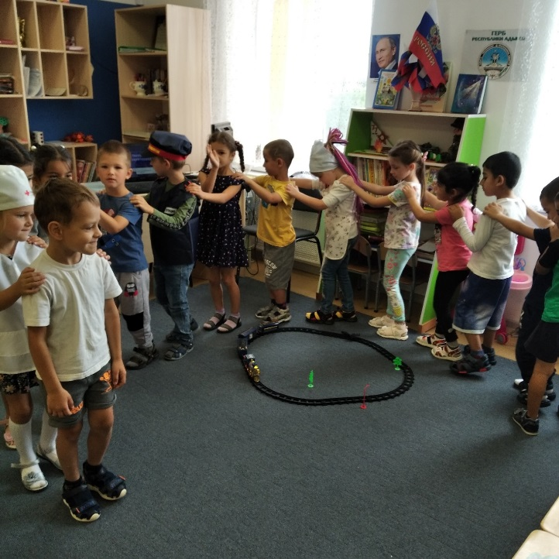

Сценарий развлечения для детей старшей группы

"Путешествие в Страну Безопасности"
Цель: продолжать формирование основ безопасного поведения детей на улице и дома.
Задачи:
- Сформировать представление о том, почему нельзя открывать двери посторонним;
- Закрепить у детей представление об опасных для жизни и здоровья предметах, с которыми они встречаются в быту;
- Повторить правила дорожного движения, закрепить знания сигналов светофора, их значение;
- Формировать осознанное отношение к необходимости принимать витамины.
Материалы и оборудование:
- магнитная доска, картинки с изображением опасных предметов, магнитики;
- большие обучающие карточки с изображением аптечки, ящика для инструментов, кухонного шкафчика, коробки для рукоделия.
- макет светофора;
--костюм Маши,
- сотовый телефон;

Ход мероприятия
Звучит фонограмма из мультфильма "Паровозик из Ромашково".
Ведущий: Сегодня вместе с вами повторим правила безопасности. Сделаем мы это в игровой форме. Мы отправляемся в страну безопасности. Вы готовы?
Дети: Да!
Ведущий: Тогда давайте сядем в наш сказочный паровозик.
Есть правила на свете
Должны их знать все дети.
Сейчас отправимся мы в путь,
В страну, где правила живут.
Звучит фонограмма песни
Первая остановка около дома Маши из мультфильма "Маша и медведь"
картинка
Ведущий: Здравствуй, Маша! А почему ты нам открыла дверь, где твои родители?
Маша: Папа на работе, мама пошла в магазин, а я осталась домам одна.
Ведущий: Тогда мы пришли к тебе в гости вовремя, чтобы с тобой не случилось беды. Давайте вместе с нашими ребятами вспомним основные правила поведения, если ты остался дома один.
Проводится игра "Добавь слово"
А теперь я вас проверю
И игру для вас затею.
Я задам сейчас вопросы –
Отвечать на них непросто!
Если в дверь звенит звонок
Посмотри сперва в … (глазок)
Кто пришел к тебе узнай
Но чужим не … (открывай)
Если нет глазка, тогда
"Кто там?" спрашивай … (всегда)
А не станут отвечать –
Дверь не вздумай … (отрывать)
Чтоб тебя не обокрали,
Не схватили, не украли,
Незнакомцам ты не верь,
Закрывай покрепче … (дверь)
Если в дверь начнут ломиться –
То звони скорей в … (полицию)
Ведущий: Доверять можно только хорошо знакомым людям, а с незнакомыми людьми нужно вести себя осторожно. Они могут быть опасными и причинят вред тебе и твоим близким.
А знаешь, Маша, какие в доме есть опасные предметы, которые детям нельзя самостоятельно брать?
Маша: Нет!
Ведущий: Сейчас наши ребята тебе помогут их назвать.
Это тесный – тесный дом,
Сто сестричек живут в нем.
И любая из сестер
Может вспыхнуть, как костер. (Спички)
Я под мышкой посижу
И что делать укажу:
Или разрешу гулять,
Или уложу в кровать. (Градусник)
Режет хлеб, намажет масло.
Но помни: Есть с него опасно! (Нож)
Они обычно для шитья:
И у ежа их видел я.
Бывают на сосне, на елке,
А называются… (иголки)
Закипит – исходит паром,
И свистит, и пышет жаром,
Крышкой брякает, стучит:
- Эй! Сними меня! – кричит. (Чайник)
Очень любят обрезать,
разрезать и надрезать. (Ножницы)
Не хочу я молчать –
Дайте вволю постучать!
И стучит он день деньской
Своей железной головой. (Молоток)
Гладит все, чего касается,
А дотронешься, кусается. (Утюг)
Я полезной быть хочу:
Лампы нет – я посвечу. (Свеча)
Две стройные сестрицы
В руках у мастерицы.
Весь день ныряли в петельки…
И вот он – шарф для Петеньки. (Спицы)
Зимой в часы веселья
Вишу на яркой ели я,
Стреляю, точно пушка.
Зовут меня… (Хлопушка)
Я на кухне – главная!
Без меня как не трудитесь,
Без обеда насидитесь! (Плита)
Очень хрупкая я, берегите меня.
Если только разобьете -
Лишь осколки соберете. (Стеклянная банка)
Ведущий: Ребята, где у вас дома хранятся такие опасные предметы?
- Разбросаны ли они по квартире или занимают определенные места?
- Куда мама или бабушка убирают иголки, булавки, спицы, ножницы?
- Где папа или дедушка хранят инструменты?
- Где находятся лекарства, градусник?
Игра "Наведи порядок"
Ведущий: Давайте представим себе, что мы попали в дом, где царит полный беспорядок: все вещи разбросаны. Вам нужно навести порядок и все опасные предметы разложить по местам. )
- Ребята, весело мы с вами поиграли, но нам пора отправляться в путь дальше в нашу волшебную страну. Давайте прощаться с Машей, я думаю с Машей, я думаю с ней теперь не случится беда. Садимся в наш волшебный автобус и продолжим наше путешествие.
Звучит песня "По дороге с облаками".
Вторая остановка "Светофор"
Ведущий: Ребята, отгадайте мою загадку, и вы узнаете, как называется наша остановка.
Три моих волшебных глаза
Управляют всеми сразу.
Я моргну – пойдут машины,
Встанут женщины, мужчины.
Отвечайте вместе, хором:
Как зовусь я? … (Светофором)

Ведущий (показывает макет светофора): А для чего нужен светофор? (Ответы детей)
- Что обозначает каждый сигнал светофора? (Ответы детей)
- Ребята, посмотрите кто нас пришел встречать. Я его знаю. Это инспектор ГИБДД. (Представляет гостя) Он хочет проверить ваши знания о правилах дорожного движения.
картинка
Инспектор: Здравствуйте, наши маленькие пешеходы. Сейчас вы ходите в детский сад вместе с родителями, а на следующий год вы пойдете в школу. Вам придется ходить по улицам и переходить дорогу самостоятельно. Как вы знаете, по улицам и дорогам движется много машин, и если не знать правил дорожного движения, то можно попасть в беду. Вы все знаете эти правила? (Ответы детей)
- Давайте проверим.
- Как называют людей, идущих по улице? (Пешеходы)
- Где можно переходить улицу? (По пешеходным переходам)
- Какие пешеходные переходы вы знаете? (Наземный, подземный)
- Какой переход самый безопасный? (Подземный)
- Что нужно сделать прежде чем переходить улицу? (Посмотреть налево, затем дойти до середины дороги и посмотреть направо, а потом пройти остальное расстояние)
- Почему нельзя перебегать улицу на красный сигнал светофора? (Потому что машины движутся очень быстро. Можно упасть, а водитель не успеет затормозить)
Инспектор: Молодцы, ребята! Вы хорошо знаете правила дорожного движения.
Ведущий: Правил дорожных на свете немало,
Все бы их выучить вам не мешало,
Но основное из правил движенья
Знать как таблицу должны умноженья:
На мостовой не играть, не кататься,
Если здоровым хотите остаться!
Инспектор: А теперь давайте вспомним правила поведения пешеходов – и взрослых, и детей!
По улице надо идти спокойным шагом.
Идти только по тротуару, по правой его стороне.
Улицу переходить только по переходу.
Нельзя играть на проезжей части, кататься на санках, лыжах, велосипеде, самокате, скейте…
Надо быть внимательным, отзывчивым, оказывать помощь друг другу; помогать переходить улицу маленьким и стареньким, инвалидам.
Ведущий благодарит инспектора за интересную поучительную беседу с детьми.
Ведущий: Ребята, а нам с вами пора отправляться в путь. В волшебную страну "Страну безопасности".
Внимание наш состав отправляется, всем занять свои места. (Садятся на стульчики)
Звучит фонограмма песни "

Рефлексия
- Вот мы вернулись в родной детский сад. Что вы запомнили из нашего "Путешествия в Страну Безопасности"?
- Давайте закрепим наши знания.
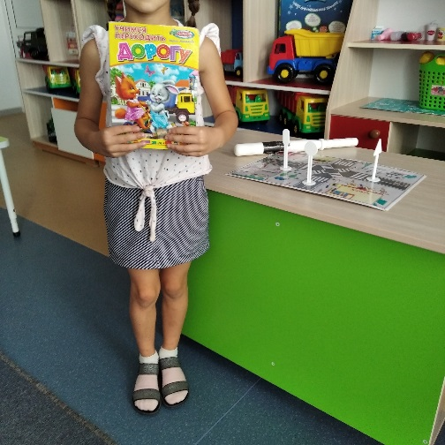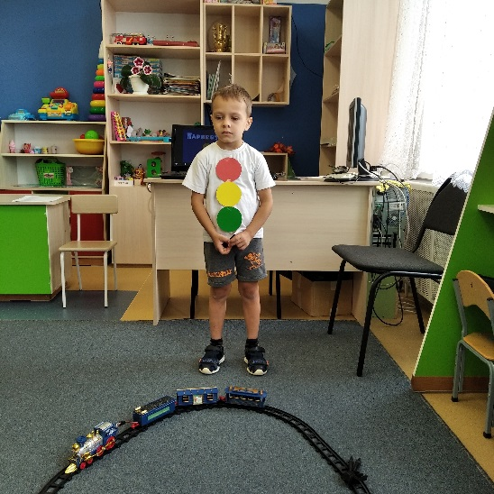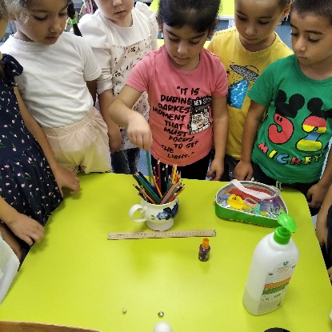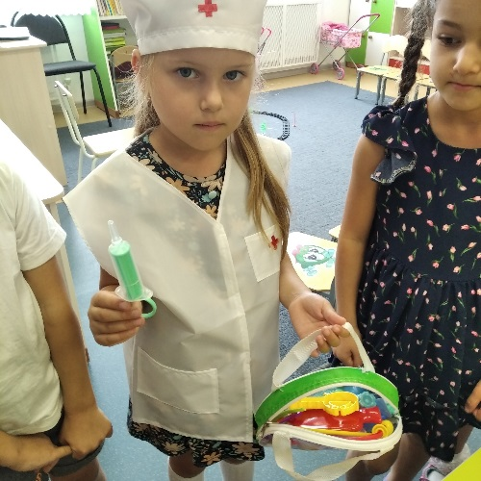

Рефлексия. Просмотр презентации « Уроки безопасности тётушки Совы».

